Лабораторная работа №1

НКАбд-06-25

Хрисанова Ксения Олеговна

Содержание

1 Цель работы 1

2 Задание 1

# 1 Цель работы

Целью работы является изучение идеологии и применения средств контроля версий, приобретение практических навыков по работе с системой контроля версий git.

# 2 Задание

1. Создать отчет по выполнению лабораторной работы в соответствующем каталоге рабочего пространства (labs/lab02/report).

2. Скопировать отчеты по выполнению предыдущих лабораторных работ в соответствующие каталоги созданного рабочего пространства.

3. Загрузить файлы на github.

* Создать базовую конфигурацию для работы с git.
* Создать ключ SSH.
* Создать ключ PGP.
* Настроить подписи git.
* Зарегистрироваться на Github.
* Создать локальный каталог для выполнения заданий по предмету

# 3 Выполнение лабораторной работы

На первом этапе необходимо было выполнить базовую настройку git.

Сначала я сделала предварительную конфигурацию git. указав имя и e-mail

Далее настроила utf-8 в выводе сообщений и задала имя начальной ветки (master)

Следующим шагом задала правило преобразования символов конца строки: при добавлении файлов в репозиторий строки будут приводиться к формату LF(git config --global core.autocrlf input) и включила предупреждение при обнаружении потенциальных проблем с переводами строк (git config --global core.safecrlf warn) (рис.1)

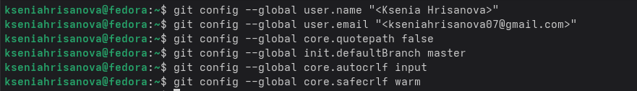рис.1 – базовая настройка git

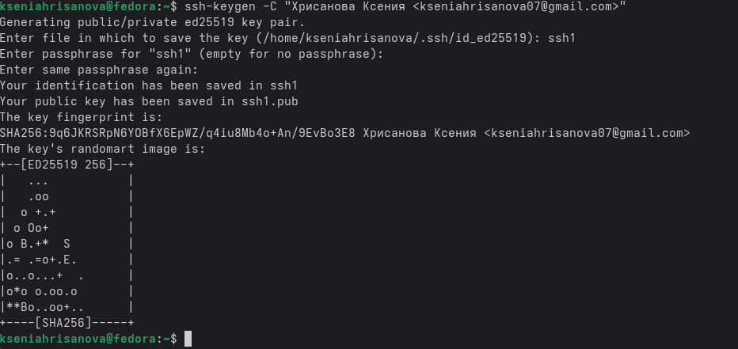Далее я начала создание нового репозитория для работ по курсу “Операционные системы”. Сначала сгенерировала новый ssh-ключ (рис.2)

рис.2 – начало генерации нового ssh-ключа

Далее:

1. С помощью команды $cat \sim /.ssh/id_ed25519.pub$ был выведен публичный SSH-ключ.
2. Скопированное содержимое ключа вставлено в форму на GitHub при добавлении нового SSH-ключа.
3. В поле **Title** задано имя ключа , в поле **Key** вставлен сам ключ.
4. После этого был выполнен переход к подтверждению добавления — кнопка **Add SSH key**.

(рис.3, 4)



рис.3

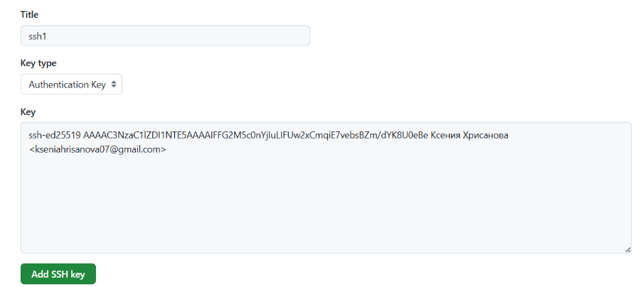

рис.4

Следующим шагом в домашнем каталоге была создана структура папок для хранения материалов курса:

$$mkdir -p \sim /work/study/2025-2026/"Архитектура компьютера"$$

$$cd \sim /work/study/2025-2026/"Архитектура компьютера"$$

Таким образом, был подготовлен каталог для дальнейшей работы с репозиторием.(рис.5)

**рис.5**

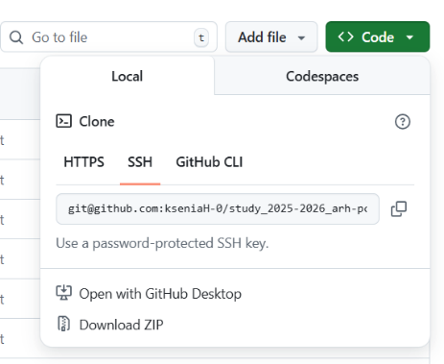**Потом** на странице созданного репозитория на GitHub в разделе **Code** → **SSH** была скопирована ссылка для клонирования.(рис.6)

рис.6

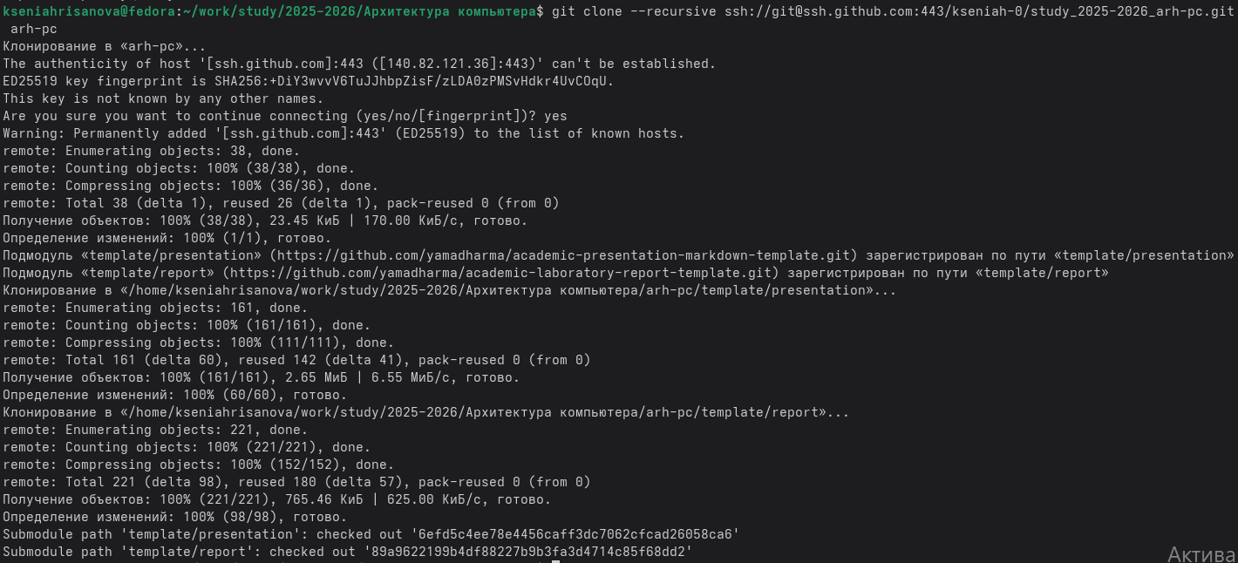Репозиторий был успешно склонирован в локальный каталог arh-pc.(рис.7)

рис.7

Далее выполнен переход в каталог с клонированным репозиторием $cd \sim /work/study/2025-2026/"Архитектура компьютера"/arh-pc$  
Был выполнен запуск команды:

$$echo arh-pc > COURSE$$

$$make prepare$$

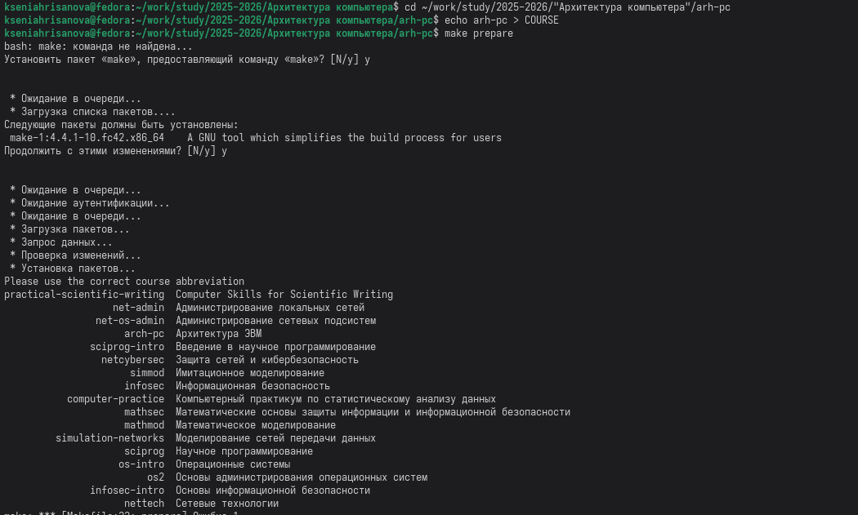На этапе выполнения make prepare система предложила установить пакет make, который был успешно установлен.(рис.8)

рис.8

После подготовки файлов они были добавлены в индекс Git, зафиксированы и отправлены в удалённый репозиторий:

$$git add .$$

$$git commit -am 'feat(main): make course structure'$$

$$git push$$

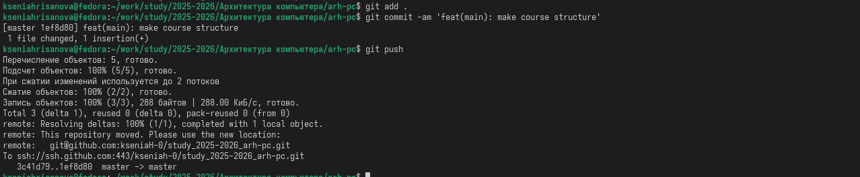Изменения успешно загрузились на GitHub в репозиторий study_2025-2026_arh-pc.(рис.9)

рис.9

Для проверки корректности иерархии локального репозитория была выполнена команда ls -R, которая отобразила все файлы и папки проекта. Структура полностью соответствует заданию. После отправки изменений командой git push структура была проверена на GitHub — она совпадает с локальной.

В ходе выполнения самостоятельной работы были выполнены следующие шаги:

1. Создан каталог для отчёта по второй лабораторной работе:

$mkdir-p labs/lab02/report$

1. В каталоги labs/lab01/report и labs/lab02/report были добавлены файлы отчётов:
$$echo "Отчёт по лабораторной работе №1" > labs/lab01/report/report.md$$

$$echo "Отчёт по лабораторной работе №2" > labs/lab02/report/report.md$$

2. Проверена структура каталогов с помощью команды: $ls -R labs$

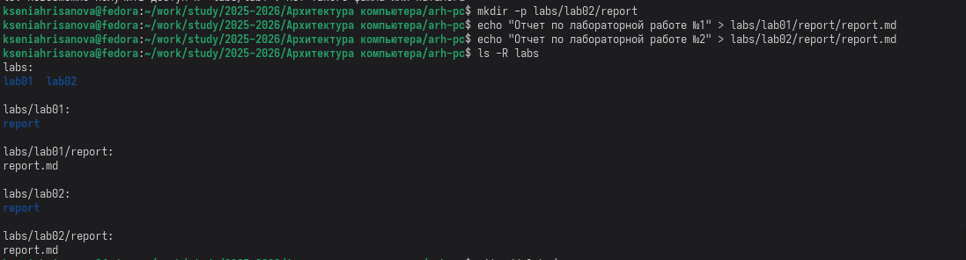В результате отобразились папки lab01/report и lab02/report с файлами report.md.

1. Все изменения были добавлены в систему контроля версий: $git add labs/$
2. Создан коммит с описанием изменений:
$$git commit -m "docs: add reports for lab01 and lab02"$$

3. Выполнена отправка изменений на сервер GitHub: $git push$
4. 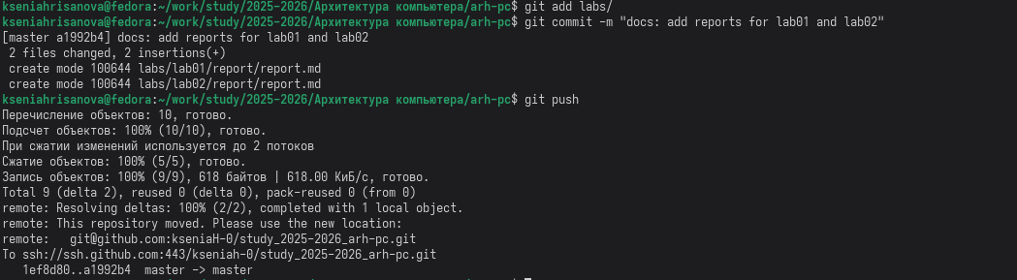На странице удалённого репозитория проверено, что каталоги labs/lab01/report и labs/lab02/report корректно созданы, и в них присутствуют файлы отчётов.